

实 验 报 告

（ 2023 / 2024学年 第一学期）

课程名称 | 《Python编程》
实验名称 | 程序流程控制
实验时间 | 2023 | 年 | 10 | 月 | 17 | 日
指导单位 | 物联网学院
指导教师 | 朱云霞

学生姓名 | 徐基恒 | 班级学号 | B22080228
学院(系) | 物联网学院 | 专 业 | 网络工程

实验名称 |  | 程序流程控制 |  |  |  |  | 指导教师 |  |  | 朱云霞
实验类型 |  | 上机 |  | 实验学时 |  | 2 | 实验时间 |  |  | 2
- 实验目的
1. 熟练掌握Python中三大程序结构
2. 熟练掌握双重循环的设计思想
3. 掌握常用函数的调用方法
二、实验环境(实验设备)
1. 每位学生配备计算机一台
2. 计算机需安装好Python3.x和Pycharm
三、实验内容
1. BMI指数（身体质量指数，简称体质指数，又称体重指数）是国际上常用的衡量人体胖瘦程度以及是否健康的一个标准。
计算公式：BMI=体重（公斤）÷身高（米）的平方kg/m^2，下表列出了中国BMI分类标准。
表1 中国BMI分类标准
BMI值 | 分类
<18.5 | 体重过轻
18.5~23.9 | 正常
24.0~27.9 | 超重
28.0~31.9 | 肥胖
>=32 | 重度肥胖

编写程序，从键盘输入一个人的体重（公斤）和身高（米），计算并输出其BMI值（保留1位小数），并根据上述标准输出其分类。
提示：通过round()函数可进行四舍五入。
【运行结果】
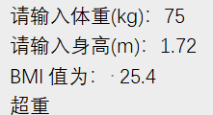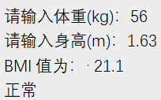

weight=float(input("请输入体重(kg):"))
height=float(input("请输入身高(m):"))
BMI=weight/height**2
BMI=round(BMI,1)
print("BMI值为：",BMI)
if(BMI<18.5):
print("体重过轻")
elif(18.5<BMI<23.9):
print("正常")
elif(14.0<BMI<27.9):
print("超重")
elif(28.0<BMI<31.9):
print("肥胖")
else:
print("重度肥胖")
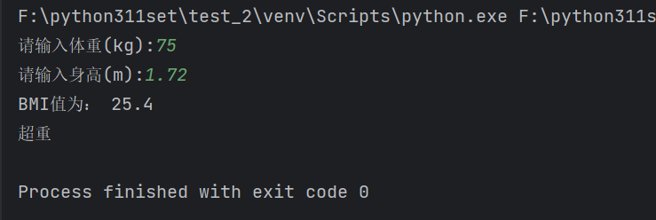
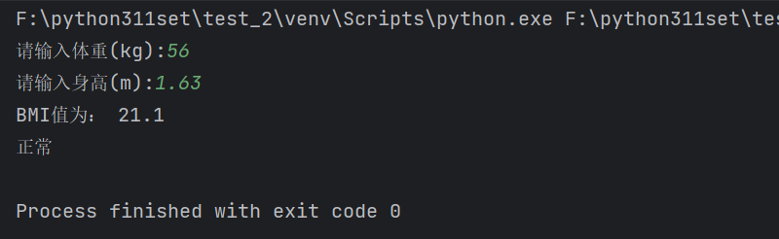

2. 提示用户从键盘上输入一个数num，判断该数num是否为回文数。（回文数：数字正序和反序是同一个数，例如输入12321，则显示12321是一个回文数。）

def is_palindrome(n):
"""判断一个数是否是回文数"""
# 转换数字为字符串
original_str = str(n)
# 反转字符串
reversed_str = original_str[::-1]

# 比较原始字符串和反转后的字符串
return original_str == reversed_str

def main():
# 从用户那里获取输入
try:
num = int(input())
if num < 0:
print("请输入一个正数。")
else:
# 判断并输出是否是回文数
if is_palindrome(num):
print(num,"is a palindrome number.")
else:
print(num,"is not a palindrome number.")
except ValueError:
print("请输入一个有效的数字。")

# 调用主函数
if __name__ == "__main__":
main()

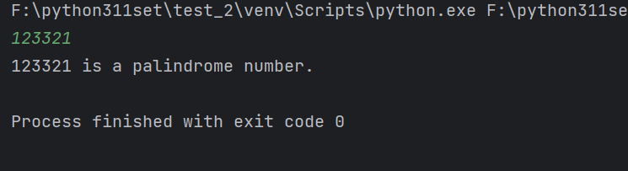
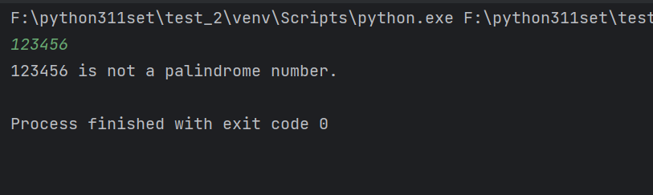

3. 随机产生100个0~100之间的整数，每行显示10个数(整数之间用逗号分隔)，并统计这100个随机整数的平均值，结果保留1位小数。
提示：（1）生成随机数，需导入random库，利用randint()函数产生随机整数。
- 结果保留1位小数可使用round()函数实现。

import random
sum=0
for i in range(1,101):
num = random.randint(1, 100)
print(num,end=' ')
if i%10==0:
print()

sum=num+sum
ave=sum/100
a=round(ave,1)
print('{:.1f}'.format(a))

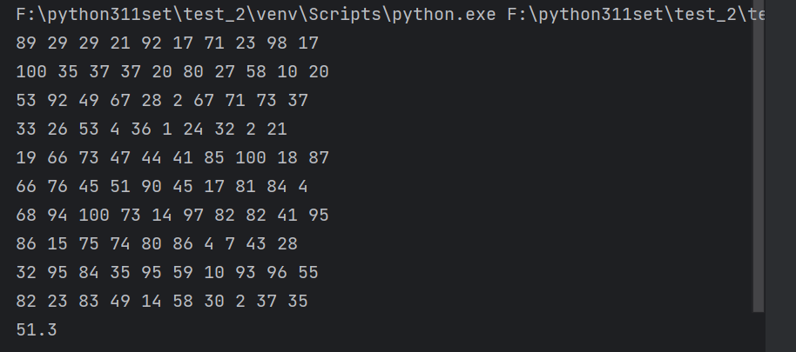

4. 某自然数除它本身以外的所有因子之和等于该数，这个数就称为“完数”。例如，6的因子为1,2,3，6=1+2+3，因此6是一个完数。编写程序找出1000之内的所有完数。

for i in range(2, 1001): # 在2-1000内循环
s = i # 将i赋值给s
for j in range(1, i): # 在1-i内循环
if i % j == 0:
s -= j # 如果i能整除j，就s=s-j
if s == 0:
print(i) # 如果s=0,输出i

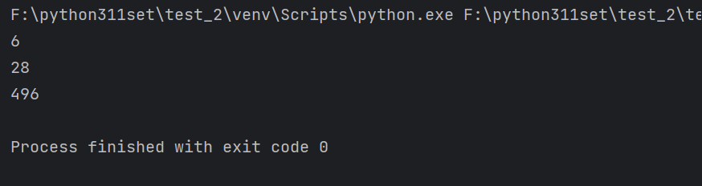

5. 求解百钱买百鸡问题。假设大鸡5元一只，中鸡3元一只，小鸡1元三只，现有100元钱想买100只鸡，有多少种买法？显示每种买法具体的方案。（三种鸡的个数可以为0）

money=100
s=0
for x in range(21):
for y in range(34):
for z in range(301):
s=5*x+3*y+z/3
if s==money and x+y+z==100:
print("大鸡是{}只，中鸡是{}只，小鸡是{}只".format(x,y,z))

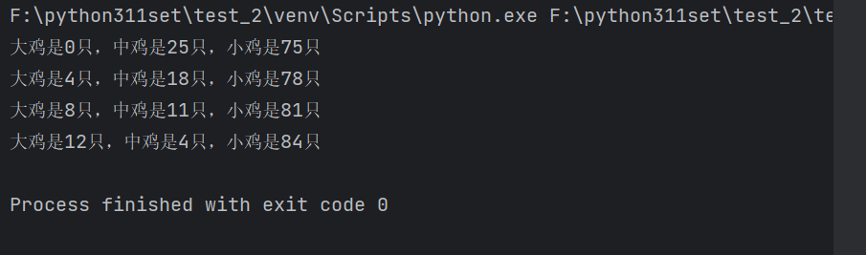

四、实验小结（包括问题和解决方法、心得体会等）
1.学会熟练使用format，round等函数
2.在调试过程中要注意输入输出的格式，力求整洁美观方便阅读
3.数值运算时，要注意赋值时的类型
4.熟练运用几个长用的import库，熟练调用
5.熟练掌握Python中三大程序结构
6.熟练掌握双重循环的设计思想
7.掌握常用函数的调用方法
五、指导教师评语

成 绩 |  |  | 批阅人 |  |  |  |  | 日 期

